Рождение P-волновых возбуждений дважды тяжёлого бариона Ξсс
в pp- столкновениях
Белов Илья Николаевич
Студент
Московский государственный университет имени М.В.Ломоносова,
физический факультет, Москва, Россия
E-mail: druganovilya@yandex.ru

Впервые об обнаружении дважды тяжёлых барионов было заявлено в 2005г. экспериментом SELEX [1]. Однако полученные коллаборацией SELEX данные, интерпретируемые как рождение Ξ_{сс}⁺ , так и не были подтверждены другими экспериментами. В связи с недавним открытием коллаборацией LHCb дважды тяжёлого бариона Ξ_{сс}⁺⁺ [2] возникает интерес к изучению его орбитальных возбуждений. Интерес связан с тем, что P-волновые состояния с тяжелыми кварками одинакового аромата, в которых тяжёлый дикварк находится в P-волновом состоянии, а легкий кварк находится в S-волновом состоянии по отношению к дикварку, являются квазистабильными: для перехода в основное состояние дикварку необходимо изменить одновременно и спин, и угловой момент. В долгосрочной перспективе следует ожидать наблюдение P-волновых возбуждений дважды очарованных барионов в экспериментах на LHC.

Дважды тяжёлый барион Ξ_{cc} представляет собой связанное состояние из двух тяжёлых и одного лёгкого кварков (ccu) или (ccd). В такой системе присутствует иерархия шкал взаимодействия [3] :
m_{c} >> m_{c}·v >> Λ_{QCD}
Она позволяет проводить описание последовательно: вычисляя свойства дикварка, состоящего из двух тяжёлых нерелятивистских кварков, движущихся с малой относительной скоростью v << 1, а затем свойства бариона, в котором лёгкий кварк «видит» дикварк как локальный тяжёлый источник глюонного поля.

Вычисления проводились в ведущем порядке для глюон-глюонного вклада. В адронном рождении при коллайдерных энергиях он доминирует по отношению к кварк-антикварковой аннигиляции. Рождение дважды тяжелого бариона происходит в несколько этапов:
● жёсткое рождение двух свободных пар в процессе →
● образование дикварка в цветовом антитриплете
● переход дикварка в барион
Процесс → описывается 36 диаграммами типа изображённых на Рис.1 и требует вычисления в четвёртом порядке по константе α_{s} в теорий возмущений КХД. Далее два свободных кварка объединяются в антитриплетный по цвету дикварк с соответствующими квантовыми числами [4]. Переход дикварка в барион был рассмотрен как переход с единичной вероятностью [5]. Необходимо отметить, что в рождение дважды тяжёлых барионов механизм DPS вклад вносить не должен, поскольку в нём кварк-антикварковые пары рождаются независимо.

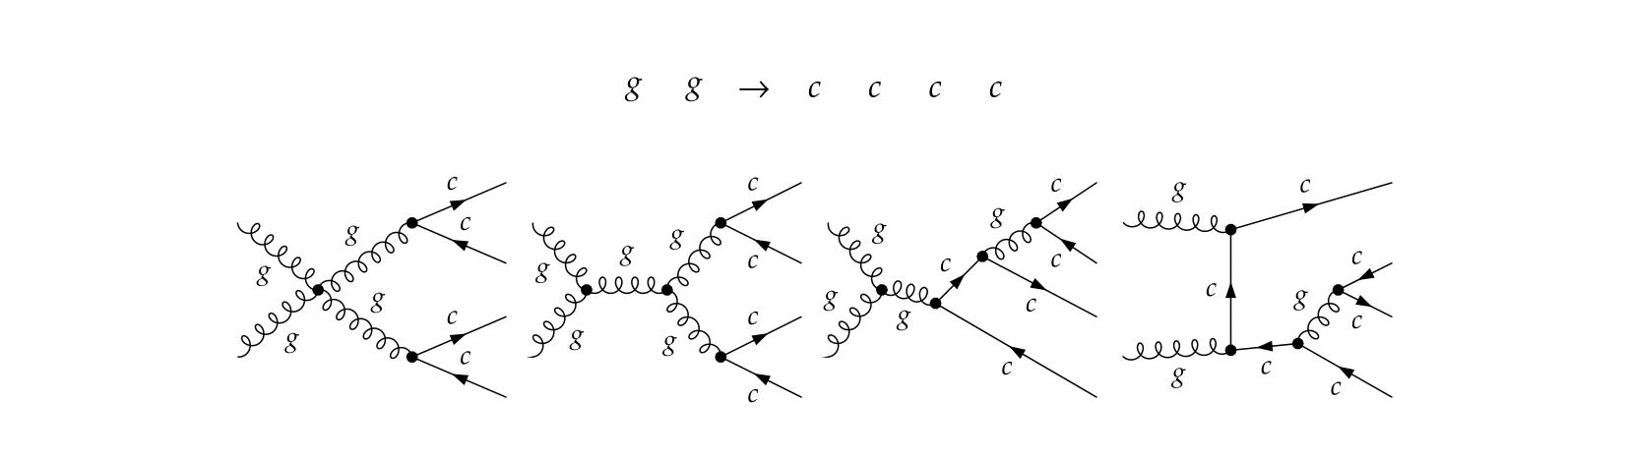
Рис.1

В результате расчёта в ведущем порядке получены сечения рождения S-волнового и P-волнового состояний дважды тяжелого бариона Ξ_{сс} в pp- столкновениях. Для кинематических условий, обусловленных конструкцией детектора LHCb, определена доля ожидаемого выхода орбитального возбуждения по отношению к основному состоянию Ξ_{сс} .

Литература

1. A. Ocherashvili et al. (SELEX Collab.), Phys. Lett. B 628 , 18 (2005), hep-ex/0406033.
2. Aaij, R. et al. (2017). Observation of the doubly charmed baryon Ξ⁺⁺_{cc} .
3. V. Kiselev and A. Likhoded, Phys. Usp. 45, 455 (2002), hep-ph/0103169.
4. E. Eichten and F. Feinberg, Phys. Rev. D 23 , 2724 (1981).
5. Falk, A. F., Luke, M. E., Savage, M. J., and Wise, M. B. (1994), Phys.Rev. , D49:555#558.

